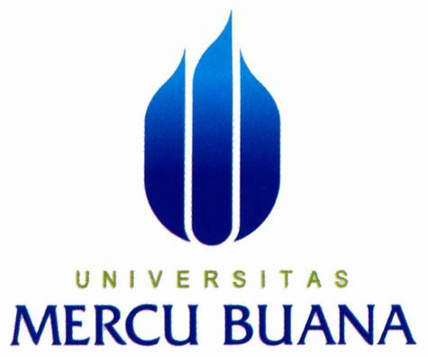
Jurusan Teknik Mesin

Fakultas Teknologi Industri
UNIVERSITAS MERCU BUANA
Jakarta

LEMBAR PERNYATAAN

Yang bertanda tangan dibawah ini,

Nama : Hadi Supriyanto
NIM : 01399 – 044

Menyatakan dengan sesungguhnya bahwa Tugas Akhir ini adalah hasil karya sendiri atau karya asli dan tidak menyadur dari karya orang lain, kecuali kutipan-kutipan yang diambil dari beberapa buku referensi yang disebutkan dalam daftar pustaka atau referensi lain.

Jakarta, September 2005

Hadi Supriyanto

Jurusan Teknik Mesin

Fakultas Teknologi Industri
UNIVERSITAS MERCU BUANA
Jakarta

LEMBAR PENGESAHAN

Tugas Akhir dengan judul :

“Pendekatan Manajemen Grup Pada Industri Manufaktur dalam Penerapan Manajemen Mutu”

Telah diperiksa dan disetujui

Jakarta, September 2005
Menyetujui :

DR. Ir. DANA SANTOSO, M.Eng.Sc.
Dosen Pembimbing

Jurusan Teknik Mesin

Fakultas Teknologi Industri
UNIVERSITAS MERCU BUANA
Jakarta

LEMBAR PENGESAHAN

Tugas Akhir dengan judul :

“Pendekatan Manajemen Grup Pada Industri Manufaktur dalam Penerapan Manajemen Mutu”

Telah diperiksa dan disetujui

Jakarta, September 2005
Menyetujui :

Ir. R. Ariosuko. DH
Koordinator Tugas Akhir

Jurusan Teknik Mesin

Fakultas Teknologi Industri
UNIVERSITAS MERCU BUANA
Jakarta

LEMBAR PENGESAHAN

Tugas Akhir dengan judul :

“Pendekatan Manajemen Grup Pada Industri Manufaktur dalam Penerapan Manajemen Mutu”

Telah diperiksa dan disetujui

Jakarta, September 2005
Menyetujui :

Ir. Rulli Nutranta M. Eng
Ketua Jurusan teknik Mesin

“Jadikanlah sholat dan sabar sebagai penolongmu
Sesungguhnya Allah beserta orang-orang yang sabar”
(Q.S. Al Baqarah : 153)
‘Tiada seorang yang dapat memiliki segala ilmu,
Meski ia belajar 1000 tahun
Sungguh ilmu itu laksana lautan yang dalam
Maka ambilah segala sesuatu yang baik
(H.R. Bukhori & Muslim)

Motivasi Diri
Jika kau ingin berhasil dalam hidup, jadikan
Keteguhan hati sebagai sahabatmu,
Pengalaman sebagai penasihatmu yang bijaksana,
Kewaspadaan sebagai saudara tuamu dan harapan sebagai pelindungmu,
Hiduplah dengan berani dan tak kenal rasa takut.
Tak ada seorang pun menjadi hebat tanpa melalui begitu banyak kesalahan besar.
Orang yang paling bijaksana bukanlah orang yang paling sedikit mengalami kegagalan
Tetapi orang yang mampu mengubah kegagalan tersebut menjadi keberhasilan.
Jangan membiarkan ketakutan akan kekalahan menghambatmu
Masa lalu ada dibelakang kita dan masa depan menanti dahadapan kita.
Syarat pertama untuk meraih kesuksesan adalah
Kemampuan untuk mengaplikasikan energi fisik dan mentalmu pada suatu masalah
Secara kontinu tanpa menjadi lelah dan tidak lupa berdo’a kepada Allah SWT.

Tugas Akhir ini kupersembahkan untuk ,
Kedua Orang Tuaku dan Alm. Ibuku Tercinta.....

Saudara dan teman-temanku.....
Dan untuk yang kusayangi
“Siti Agustini”

Sebagai
Tanda Bukti, Kasih dan sayangku
I Love you All forever

